LE PLAN D'INSTALLATION DE CHANTIER
ETUDE D'UNE RESIDENCE DE LOGEMENT

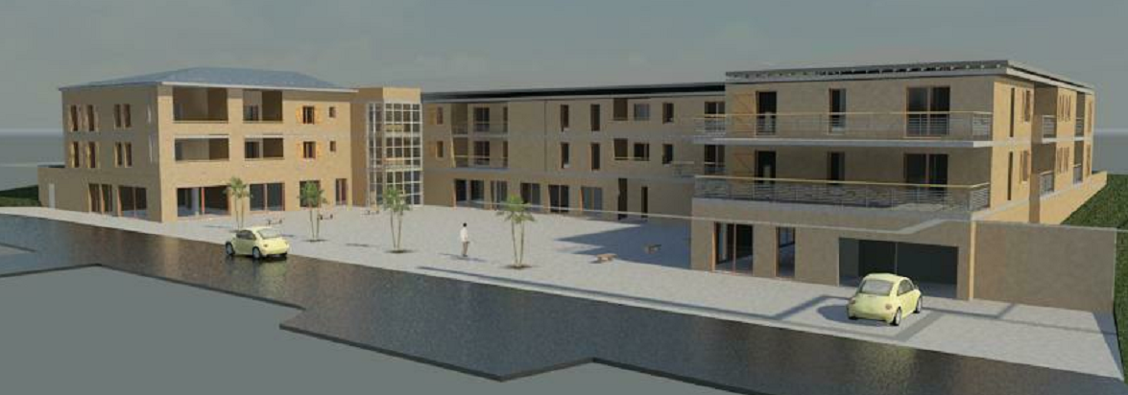

OBJECTIF :
L'objectif de cette étude est de produire le Plan d'Installation Chantier du lot Gros Œuvre à partir de la maquette numérique de l'architecte.

DEROULEMENT DE L'ETUDE
- A partir de la maquette de l'architecte, extraire la maquette du lot GROS OEUVRE
- Réaliser l'installation de chantier sur la maquette 3D
- Editer le plan 2 D de l'installation de chantier

DOCUMENTS RESSOURCES
- Dossier de Consultation des Entreprises
- Bibliothèque d'objet BIM PIC
- La maquette Architecte format REVIT 2016

DONNEES COMPLEMENTAIRES
- Cantonnements : 2 unités mobiles de chantier
- 2 Conteneurs pour tri des déchets
- Zone de stockage matériel 120 m² mini
- Zone de levage 10 m² mini accessible aux camions de livraison
- Zone de stockage des armatures 120 m² mini
- Zone de stockage préfa 25 m² mini
- Zone de stationnement matérialisée 8 véhicules
- Sens de circulation chantier

